**ПРОДВИНУТЫЙ БУДИЛЬНИК**

Спринт №1

Bishel

2025

**1 Задачи на текущий спринт**

Таблица 1 – Список задач на текущий спринт

|  |  |  |
| --- | --- | --- |
| № | Оценка | Задача |
| 1 | 4 | Инициализация проекта с React Native и Expo |
| 2 | 3 | Установка мобильного приложения для отладки |
| sum | 7 |  |

**2 Итоги текущего спринта**

В рамках данного спринта был инициализирован проект с React Native и фреймворком для разработки мобильных приложений Expo. Также было установлено и настроено мобильное приложение Expo Go для отладки с отображением изменений в реальном времени.

На рисунке 1 изображена структура проекта после инициализации при помощи Expo.

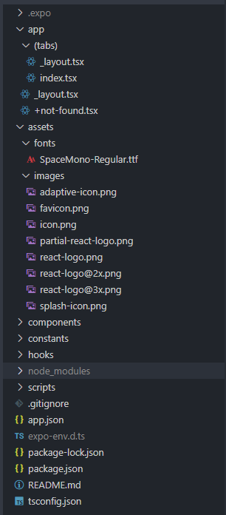

Рисунок 1 – Структура проекта после инициализации

На рисунке 2 показано мобильное приложение для отладки в реальном времени.

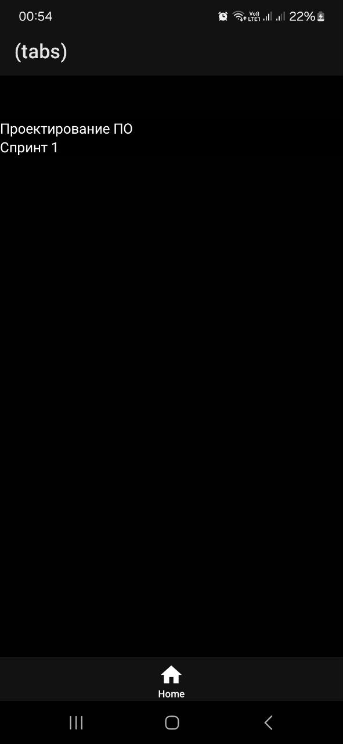

Рисунок 2 - Мобильное приложение для отладки Expo Go

**3 Планы на следующий спринт**

Список задач на следующий спринт приведён в таблице 2.

Таблица 2 – Список задач на следующий спринт

|  |  |  |
| --- | --- | --- |
| № | Оценка | Задача |
| 1 | 3 | Сделать дизайн приложения в Figma |
| 2 | 5 | Реализовать кнопку, открывающую меню для выбора времени будильника |
| 3 | 5 | Реализовать выбор времени и будильника |
| 4 | 5 | Реализовать добавление будильника в список |
| sum | 18 |  |